KT노동조합과 회사는 지난 5월 11일부터 공기구류 관련 노사합동 실태조사를 실시한 후 각 분야별 후속 조치 계획을 수립하여 다음과 같이 추진하기로 했다.
1. OSP 분야 : 공기구 보유기준 대비 예비물량 부족, 가스탐지기 불량, 맨홀위치탐지기 공급기준, 인공사다리 노후에 따른 조치사항 등

2. NET 분야 : 현재 지급된 공구세트 품목조정, 측정기 렌탈 및 구매 프로세스, 10G 사양 공용노트북 보급 등

3. 공통 분야 : 현장 안전작업을 위한 안전용품 추가 공급, IoT 안전모 불량사항 조치 등
※ 공기구 관련 실태조사 결과에 대한 세부적인 사항은 [문서정책] 자료실을 참고하시기 바랍니다.

KT노동조합 최장복 위원장은 5월 25일(화) 오전 9시30부터 강남지방본부, 오후 2시 강북지방본부 여성조합간부와의 팀즈 화상회의를 열고 현안을 논의했다.

금번 화상회의는 여성조합원을 위한 정책 발굴 및 건의사항을 공유하고 이에 대한 피드백을 주고 받기 위해 것으로 지난 10일(월)부터 시작해서 7개 지방본부 차례로 2주간 진행했다.

노동조합은 5월 24일(월) 중앙상무집행위원을 대상으로 ‘뉴노멀 시대의 복리후생제도 방향잡기’ ‘MZ세대 조합원 이해하기’, 등의 주제로 발표를 실시하고 이와 관련해 향후 노동조합의 정책방향 등에 대해 토론하는 시간을 가졌다.

한편, 이날 발표자로는 노동조합 임승빈 복지운영국장, 한승학 교육국장이 나서 새로운 패러다임 파악과 노동조합의 향후 활동방향 및 전략에 대해 제시했다.
2021 공기구 관련 노사합동 실태조사 결과 보고
[제14 - 84호]
2021년 5월 25일(화)
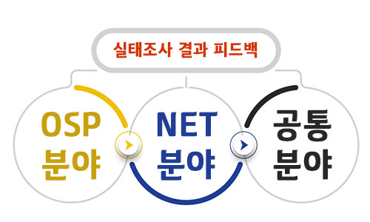

위원장 - 강남/강북 여성 조합간부 화상회의
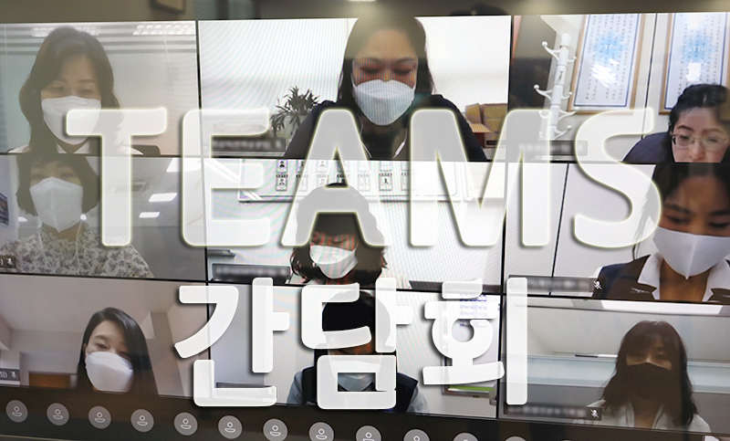
중앙상무집행위원 연구사례 발표 및 토론회

